**乐家具购买平台模块功能清单**

目 录

第1章 项目介绍 1

1.1 平台介绍 1

1.2大致介绍 2

1.3项目介绍 2

第2章 网站前台 4

2.1 前台界面 5

2.2 注册页面 6

2.3 登录页面 6

第3章 后台管理员介绍 7

3.1基本信息介绍 7

3.2发布优惠券 7

3.3对家具的上架与下架 8

第4章 购买流程介绍 10

4.1网站功能分析 10

4.2 购买流程分析 11

4.2.1前台购物流程图 11

4.2.2后台操作流程图 12

4.2.3购物车流程图 12

4.2.4商品管理流程图 12

4.2.5用户注册流程图 13

4.2.6用户登录流程图 14

第5章 网站各模块的功能与实现演示 18

5.1会员修改密码模块的实现 21

5.2后台登陆、修改密码、添加管理员、模块的实现 23

5.3用户订单的实现 29

## 1.1 平台流程

乐家具购买平台

后台管理中心

客户管理中心

注册客户

会员资料审核

修改资料

查看会员信息

查看会员收入

购买家具

在线提问

购买课程

我的收入

在线解答

申请提现

查询购买记录

领取优惠券

发布优惠券

查询提现

省份管理

商品购物车管理

城市管理

充值金额

商品的上下架

会员提现审核

发布新闻公告

购买商品和评价

修改登录和交易密码

收藏商品

## 1.2 大致的模块介绍

**后台管理中心**

1. 管理员管理(操作manager表，实现新增，修改，删除，分页查询，修改密码，初始化密码，)
2. 省份管理（操作province表，新增，修改， 删除，分页查询）
3. 城市管理（操作City表，关联province表，新增，修改，删除，分页查询）
4. 银行管理(操作Bank表，新增，修改， 删除，分页查询)
5. 发布新闻公告（操作NewMsg表，实现新增，修改，删除，查询，通过在线编辑器生成静态页面）
6. 会员提现审核（操作CashRecord表，查看所有提现记录，进行审核）
7. 会员收入付款（操作CashRecord表，查看所有提现记录，进行审核）
8. 查询会员收入（操作PayRecord表，查看所有购买记录）
9. 会员资料审核（操作users表，查看所有会员，可以按会员名称，审核状态进行筛选，进行审核,修改用户表的用户类型）
10. 用户管理（操作users表，payRecord表，查询会员资料，可以查看到会员购买的所有家具）
11. 家具的上下架（操作home（家具表）进行家具的上架与下架）
12. 发布优惠券（操作优惠券活动表（ExchangeRecord），定期发布活动优惠券）
13. 在线解答会员问题（操作在线留言板(Forum)实时在线解答会员的提问问题）

**会员管理中心**

1. 申请注册会员资格（操作users表，新增，修改，只能查看自己的资料）
2. 商品的上下架（操作（home）家具表，新增（上传家具封图片），修改，上下架，查询自己的家具情况）
3. 领取优惠券（操作ExchangeCode，在线领取活动优惠券）
4. 在线提问（操作forum表，实时与管理员对话）
5. 我的收入（操作PayRecord表，查看所有家具购买记录）
6. 申请提现（操作PayRecord表，查询所有未提现的收入，同时统计新增到CashRecord表，一个月申请一次）
7. 查询提现（操作CashRecord表，查看提现记录）
8. 查看通知公告（操作NewMsg表，查询列表）
9. 购买家具（操作PayRecord表，随时查看购买情况）
10. 商品加入购物车(操作（shoppingcar）购物车表,随时随地将自己喜欢的商品加入购物车)
11. 修改自己的个人资料及交易密码：（操作用户表(users) 对自己的信息进行管理）
12. 将自己喜欢的商品加入到我的收藏（collection）里面，如果觉得想购买，也可以加入到购物车里面去
13. 如果自己的金额不足的话，可以进行金额充值

## 1.3 项目介绍

本平台是基于JSP的家具销售平台，使用户可以足不出户就享受到在线购买家具的好处。

注意事项：运行本项目之前，请安装好Tomcat6.0服务器和jdk1.6，并配置好Java环境变量，安装好之后将war文件导入到Tomcat下的webapps下，并重启Tomcat，在浏览器栏输入：[http://localhost:8080/FitmentStore/data/face.jsp](http://locahost:8080/FitmentStore/data/face.jsp)

下面是本平台的详细功能介绍，请安装本文档进行操作，祝您使用愉快。

如有问题：请联系开发人员：曾志湖，温宁宁

电话号码：18720865791

手机QQ：1729340612

QQ邮箱：[1729340612@qq.com](mailto:1729340612@qq.com)

微信号：z1729340612

大致的功能介绍：

## 2.1 前台界面

在浏览器地址栏输入：<http://localhost:8080/FitmentStore/data/face.jsp>

进入平台的主界面，如下图：

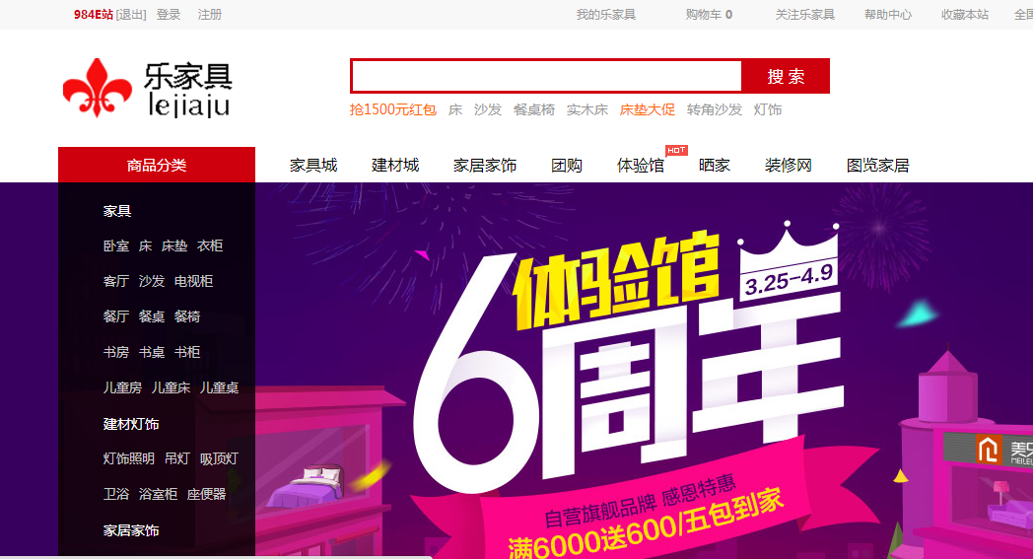

图1.前台主界面

用户须知：在本页面您可以进行商品的浏览，但是您还不能购买，在此之前您还需要注册一个账号，成为会员之后才能进行购买服务

如下图：

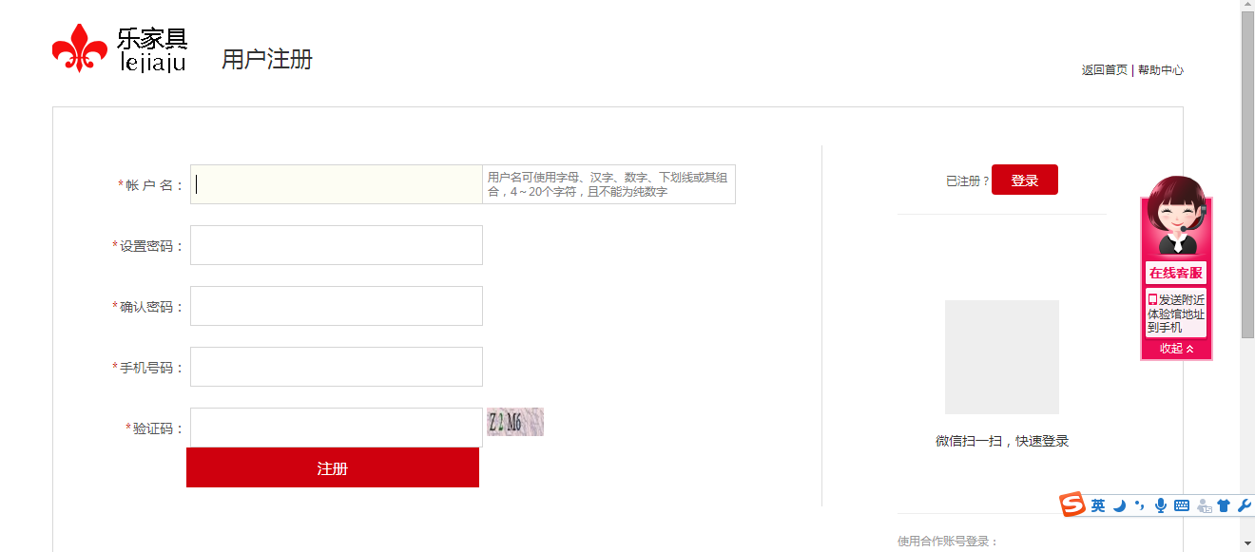

图2.会员注册界面

用户须知：在本页面注册成功后会跳到注册成功页面，并直接登录到会员管理中心，如下图：

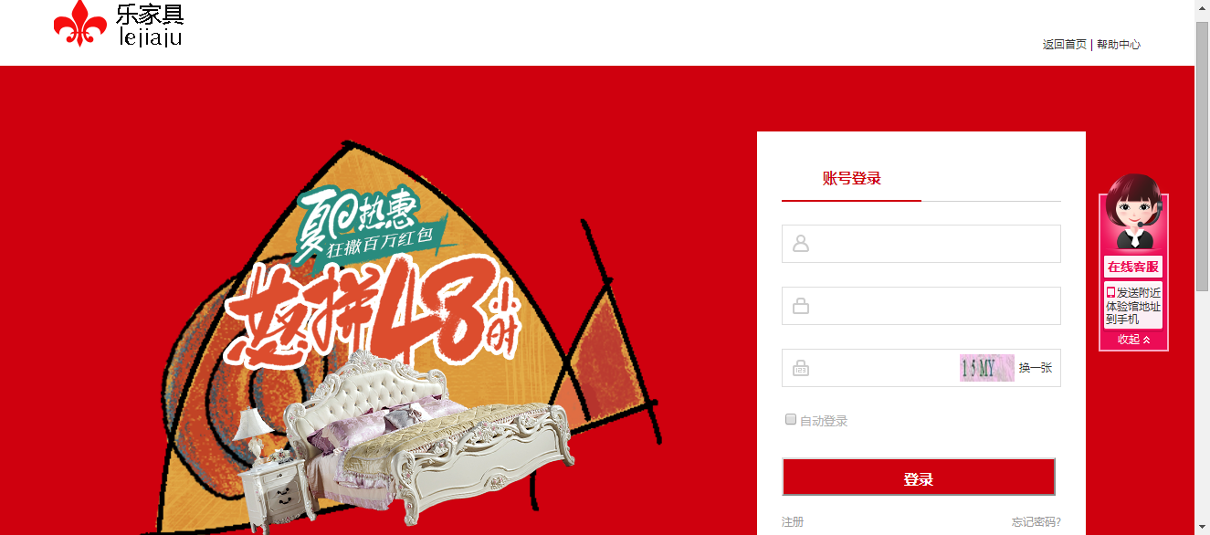

图：登录界面

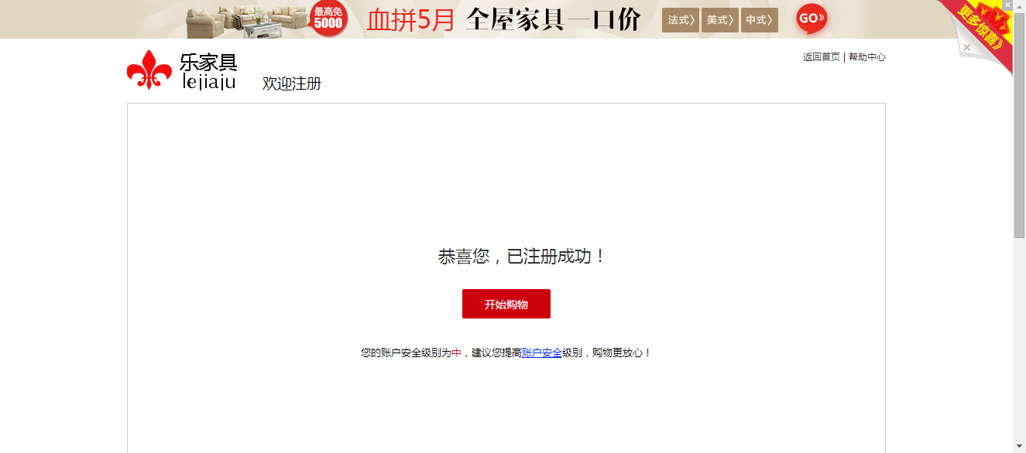

图3.注册成功页面

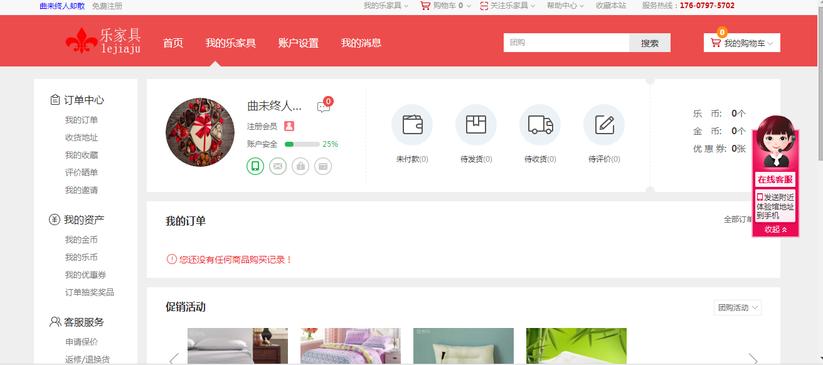

图4.会员管理中心

用户须知：

在用户管理中心，您可以尽情享受购物的乐趣，您可以将您喜欢的家具加入到您的购物车中去，您还可以查看您的个人信息并且随时修改，当然你也可以设置您的交易密码；并且可以充值金额哦！

如下图：

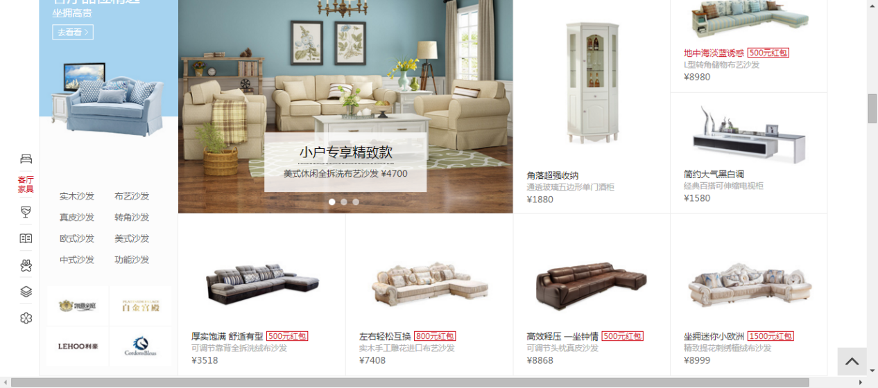

图5.商品列表

在这里您可以看到商品的图片，价格，如果您觉得喜欢的话可以点击购买，则进入购买页面，如下图：

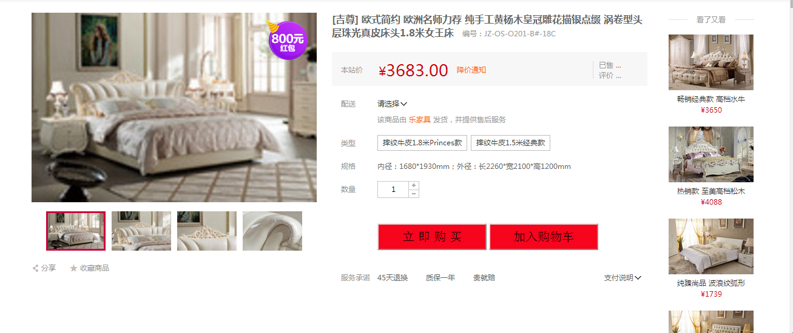

图6.购买界面

如果您对您的账户信息不满意或者您想修改您的密码的话，您可以进入账户设置里面进行修改，如图：

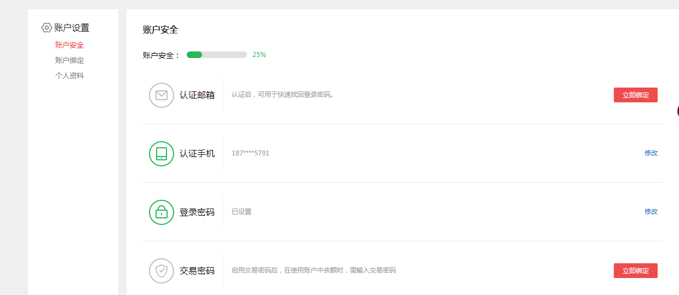

图7.账户设置

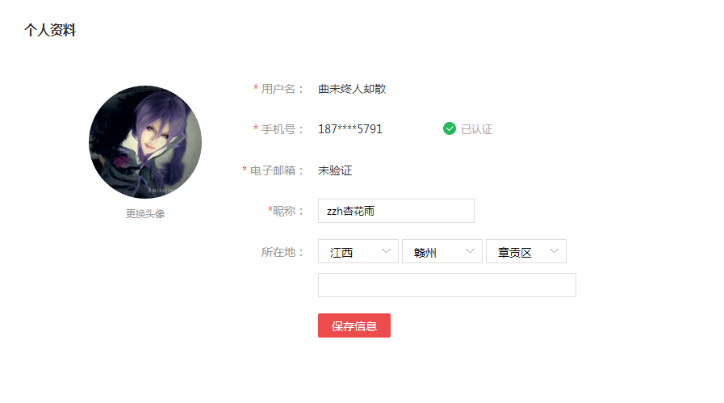

图8.修改个人信息

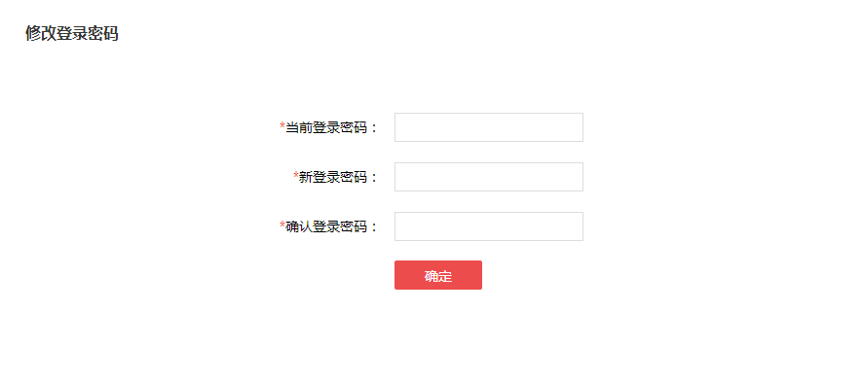

图9.修改登录密码

如果您看中了的商品可以加入到购物车，点击购买之后，则显示商品的详细信息，如下图：

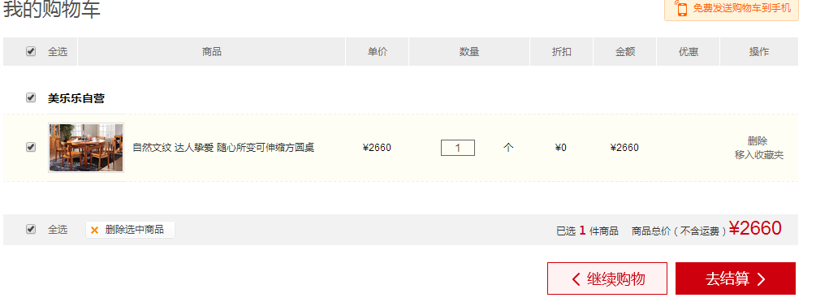

图10.我的购物车

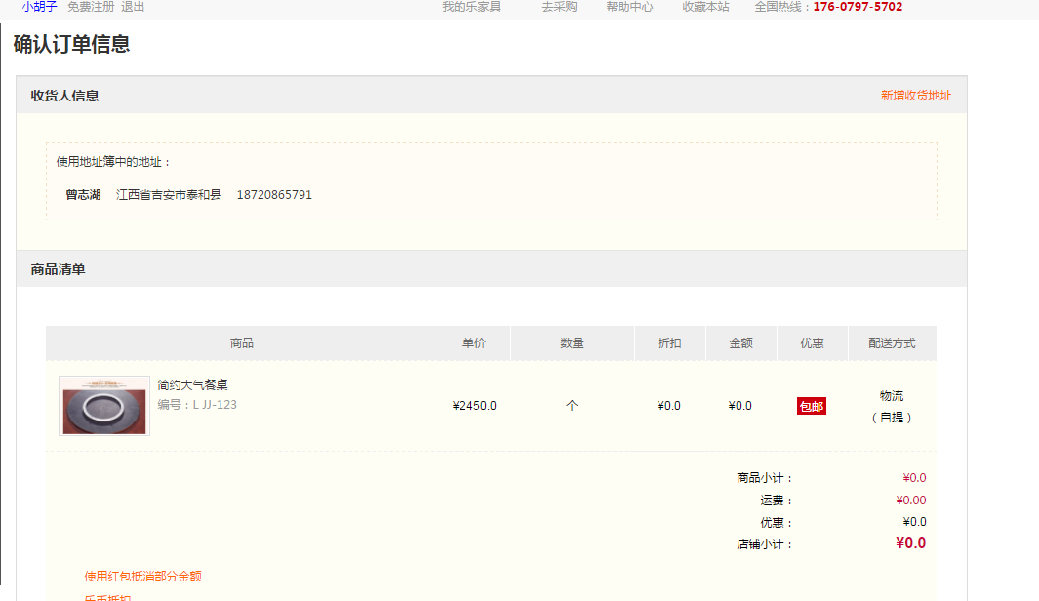

图：提交订单

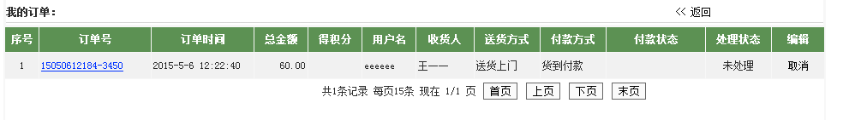

图11.商品的详细信息

后台管理中心显示一些基本的信息列表，如下图：

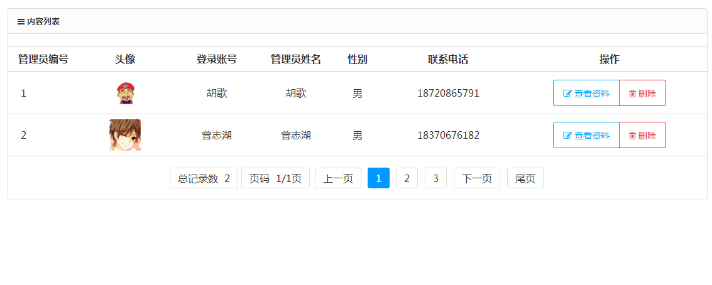

图12.管理员列表

对管理员的信息进行管理，可以删除，查看详细资料，修改资料,如下图：

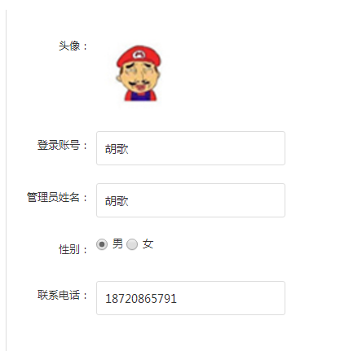

图13.查看管理员的资料

如果你想删除时，则会弹出删除界面，如下图：

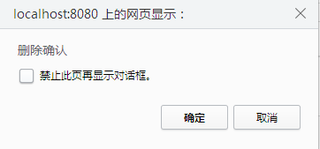

图14.点击删除弹出提示框

大家如果对家具平台的使用不太清楚，可以点击在线帮助，里面有详细的购买家具的流程,如下图：

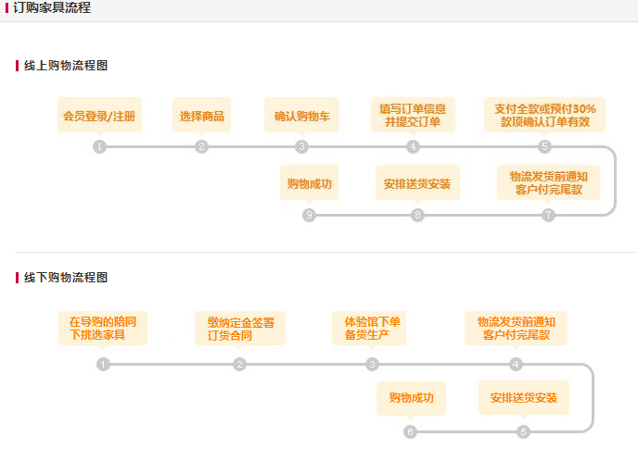

图15.订购家具的流程帮助图

如果对使用有问题，也可以点击在线帮助中心查看里面的信息，如下图：

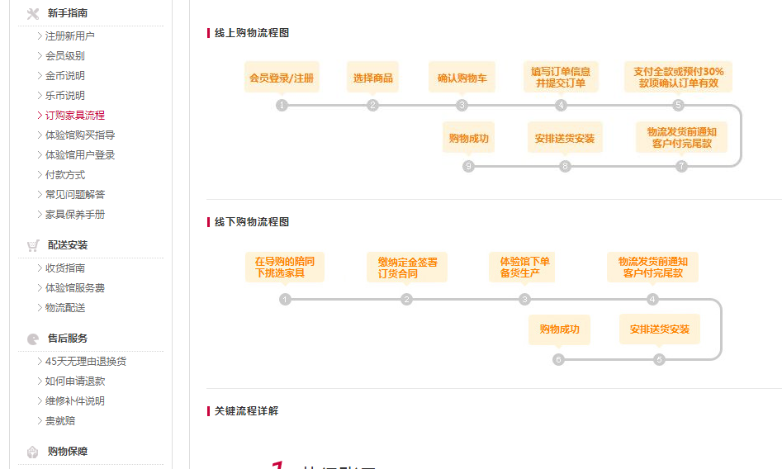

图16.用户帮助

当然高级会员可以实现对自己的商品进行上架销售和下架管理，如下图：

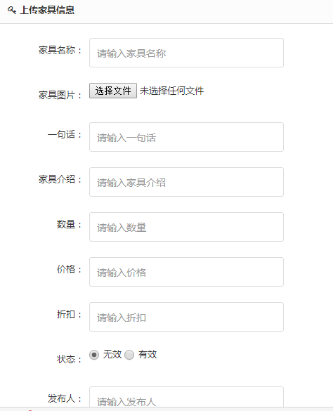

图17.对商品进行上架管理

如果你觉得有自己喜欢的商品可以上传到我们的平台，让大家一起购买，当然如果您想对上传的家具信息进行修改的话也是可以的，例如换掉家具的图片

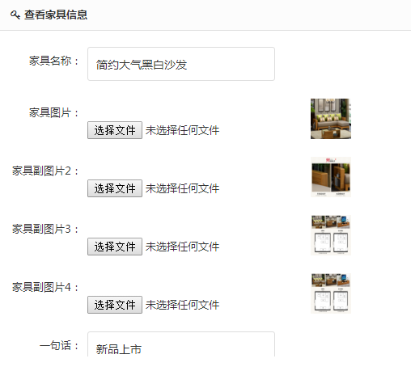

图18.对上次家具信息进行修改

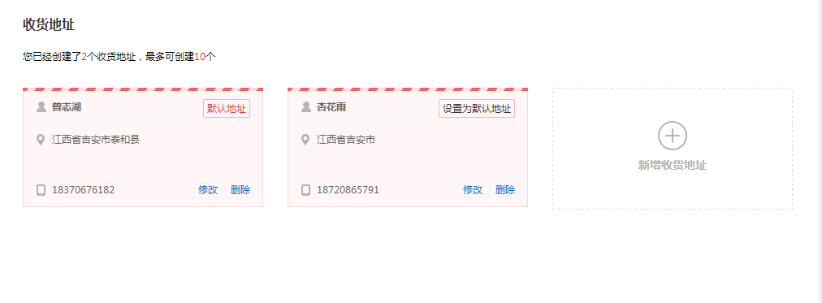

图19.收货地址管理

大家如果看上了自己喜欢的家具想进行购买的话，可以添加自己的收货地址以及一些详细信息，如下图：

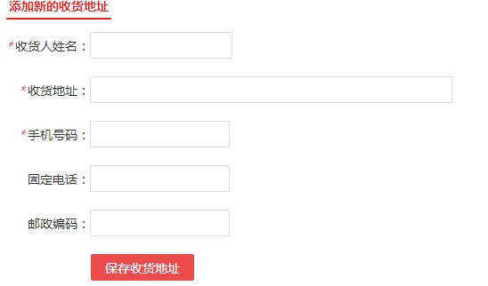

图20.添加收货地址

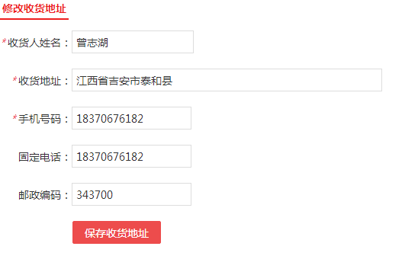

图21.修改收货地址

大家登陆成功以后可以进入到个人管理中心去进行采购，如下图：



图22.去采购

点击去采购则进入到家具页面，大家可以尽情的去采购，当然大家可以对自己喜欢的家具进行采购

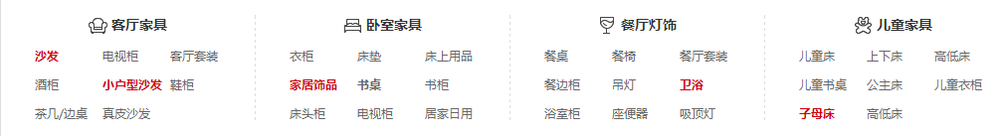

图23.家具分类列表

例如：我们点击沙发则进入到详情页面：

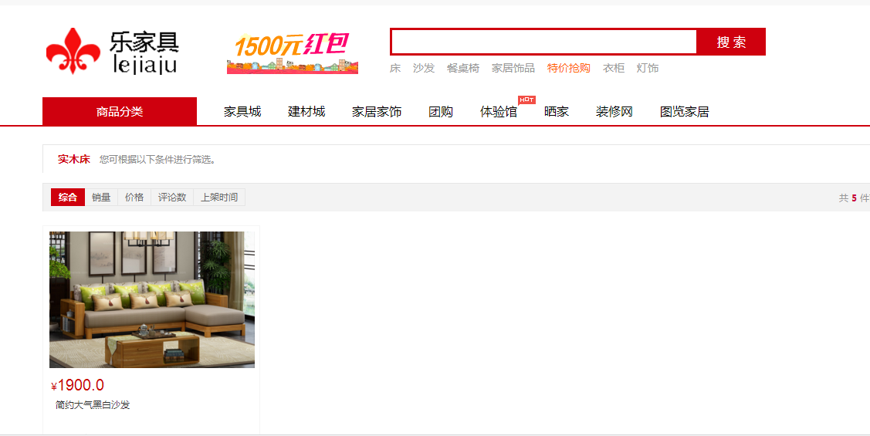

图24.家具详情页面

点击家具图片，您可以选择对家具进行收藏或者加入购物车，当然如果您想直接进行购买的话，可以直接点击图片，则进入到购买页面

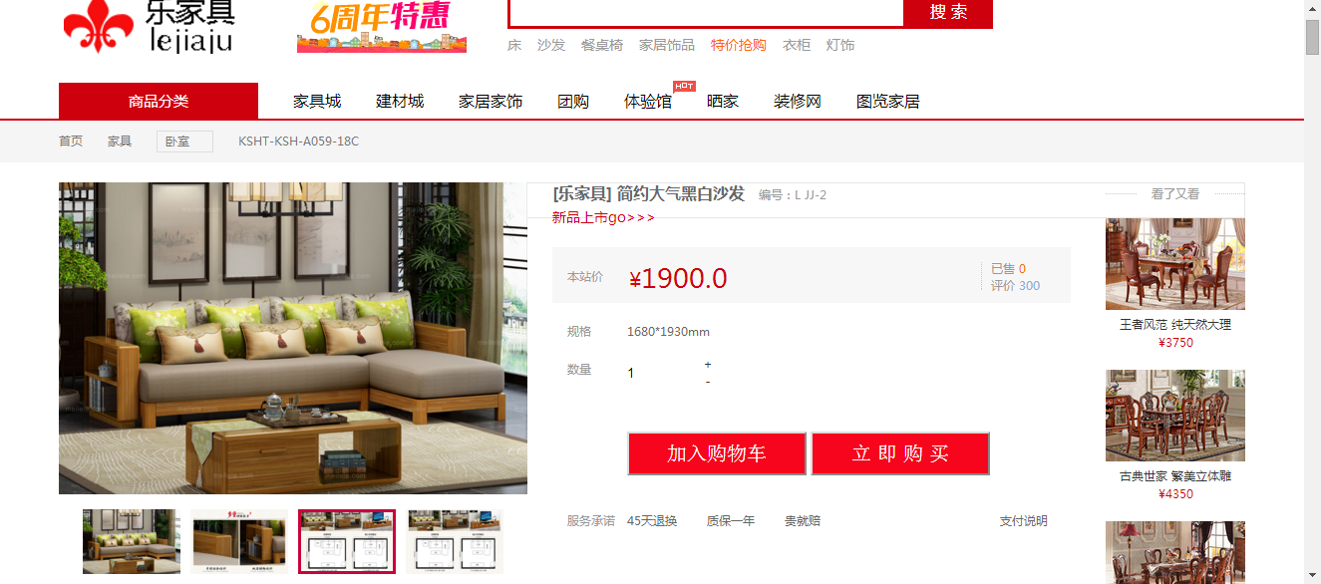

图25.家具购买页面



图：提交订单

要是你提交订单时金额不够的话，平台会提示你充值金额



图：充值金额

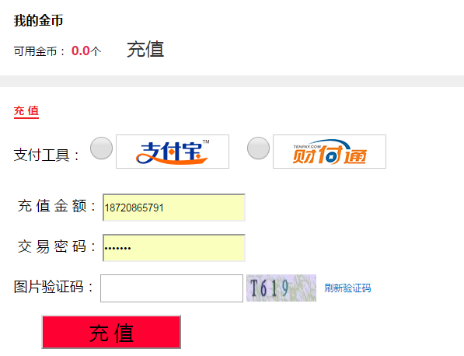

图：充值界面

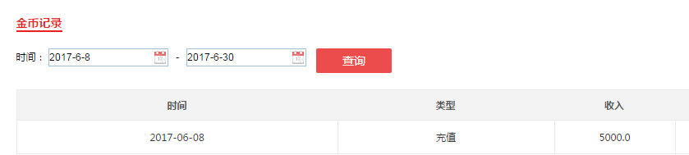

图：充值成功

当然要进行购买，管理员会定期的发放一些优惠券的活动和信息

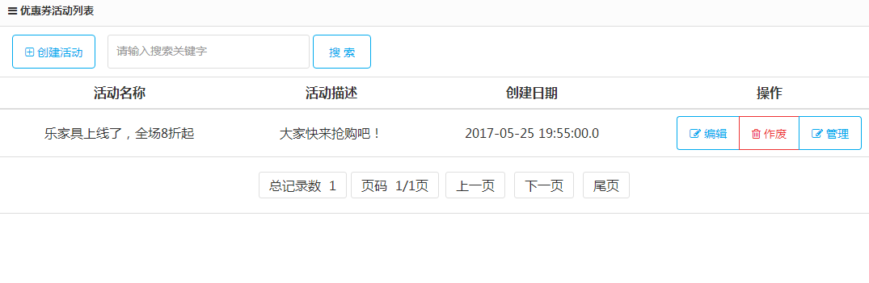

图26.优惠券活动信息

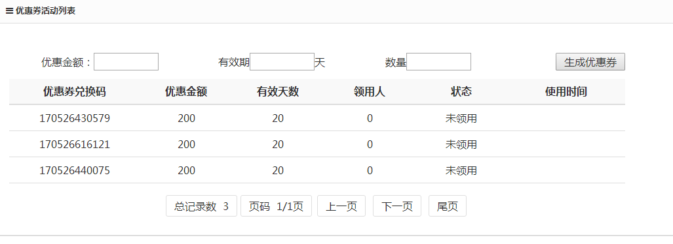

图27.发布的优惠券信息

当然管理员可以随时发布一些通知或者公告，让用户了解本网站的最新动态和消息

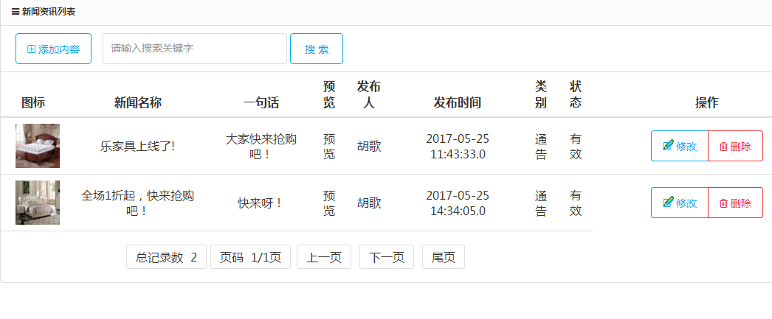

图28.新闻公告

管理员可以通过在线编辑器生成静态的HTML页面发布一些网站的最新公告和通知

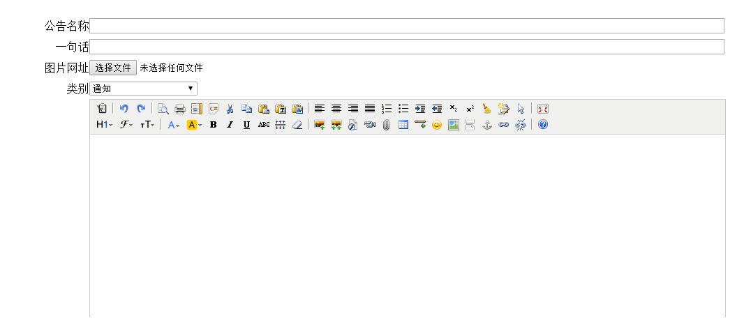

图29.发布公告

修改通知公告:

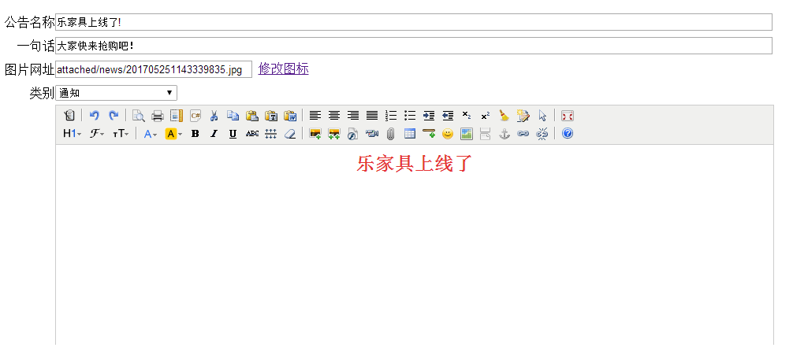

图30.修改公告

当然后台管理员可以查看每一个人的基本信息，并且修改自己的 密码

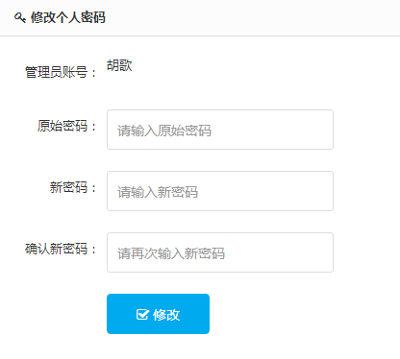

图31.修改管理员个人密码

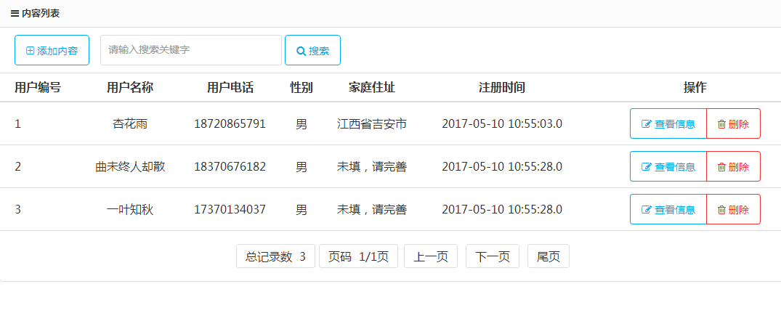

图32.用户列表

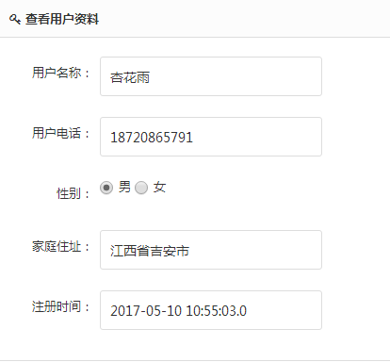

图33.查看每个注册用户的信息

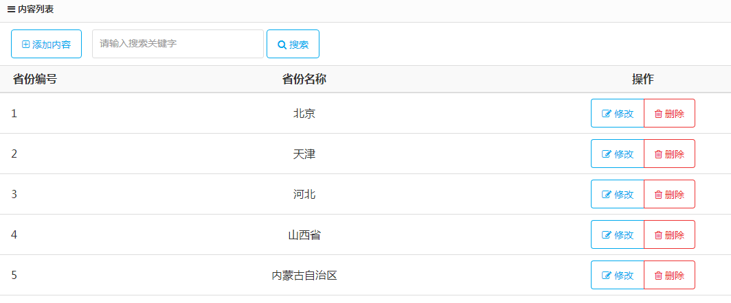

图34.省份列表

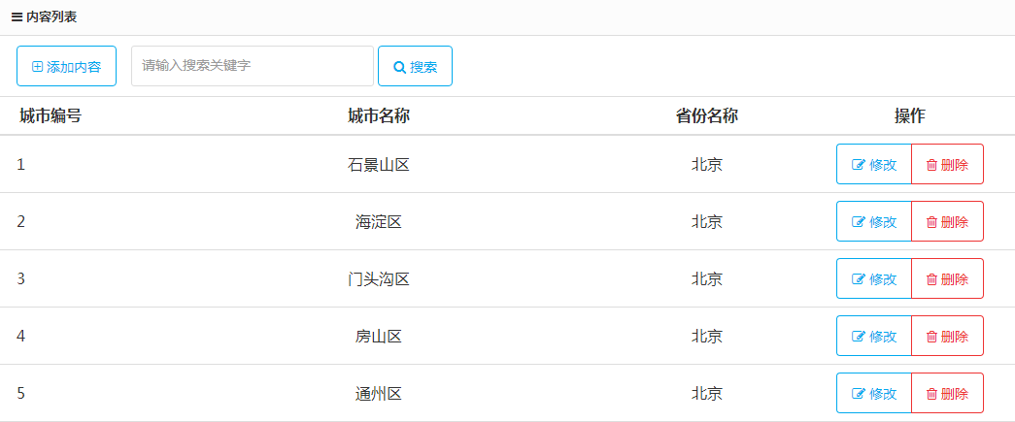

图35.城市列表